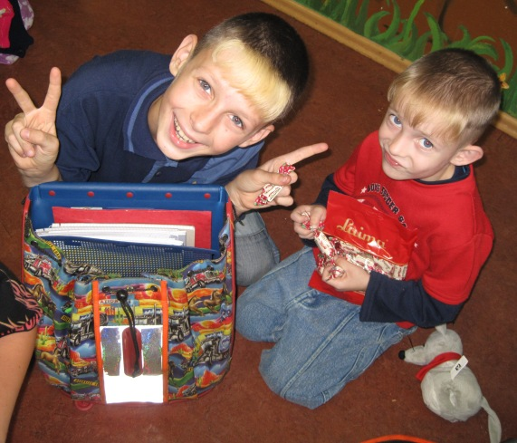
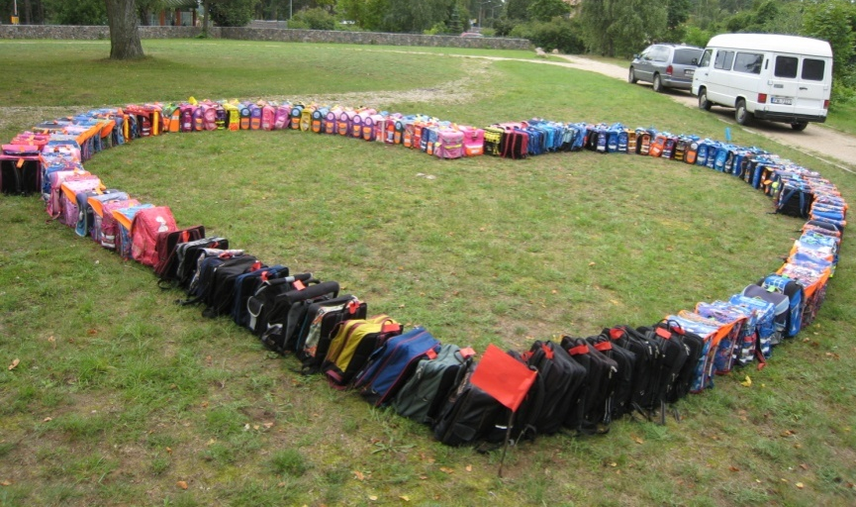
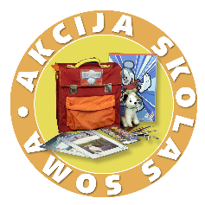
Akcija “Skolas soma” aizsākās 2003. gadā Vācijā, pašiem bērniem vaicājot, kādā veidā viņi varētu palīdzēt citiem bērniem.
Šīs akcijas ietvaros bērni ar lielu prieku pieliek pilnas ar burtnīcām, zīmuļiem, krāsām un rotaļlietām savas pirmās skolas somas un sūta tās mums. Un mūsu uzdevums ir nodod šīs ar labumiem piepildītās skolas somas bērniem, kurus tās visvairāk iepriecina.

Akcijas galvenais mērķis ir sniegt atbalstu sākumskolas skolēniem no
daudzbērnu ģimenēm (kā arī viņu
vecākiem), ne tikai dāvinot viņiem
bagātīgi pieliktās skolas somas, bet arī piepildot viņu mazās sirsniņas
ar Dieva mīlestību.
Kontaktinformācija:
Tel: 67650376
Fax: 67650375
Mob: 26074230
E-pasts: info@gain-latvia.org
www.gain-latvia.org

LIELĀ SKOLAS SOMA 2010
Akcija "Lielā skolas soma" notiek jau septīto gadu pēc kārtas.
Šogad mēs gribam iepriecināt vairāk kā 1000 bērnus, tālab GAiN Latvija rīkos "Lielā skolas soma" akcijas sekojošās pilsētās un novadu centros:
19.08. Varakļāni un Lubāna,
21.08. Ozolnieki un Ādaži
23.08. Ogre
24.08. Vecumnieki un Aknīste, 26.08. Saldus un Ezere,
28.08. Kuldīga un Ventspils.

Protams, šie pasākumi
nebūtu iespējami bez GAiN Vācijas atbalsta. Jau otro gadu pēc kārtas pasākumu organizēšanā piedalās arī brīvprātīgie no Vācijas.
Tāpat sirsnīgs paldies par atbalstu Latvijas sociālajiem dienestiem, draudzēm un brīvprātīgajiem.

Daina Vilde,
Biedrības GAiN Latvija direktore

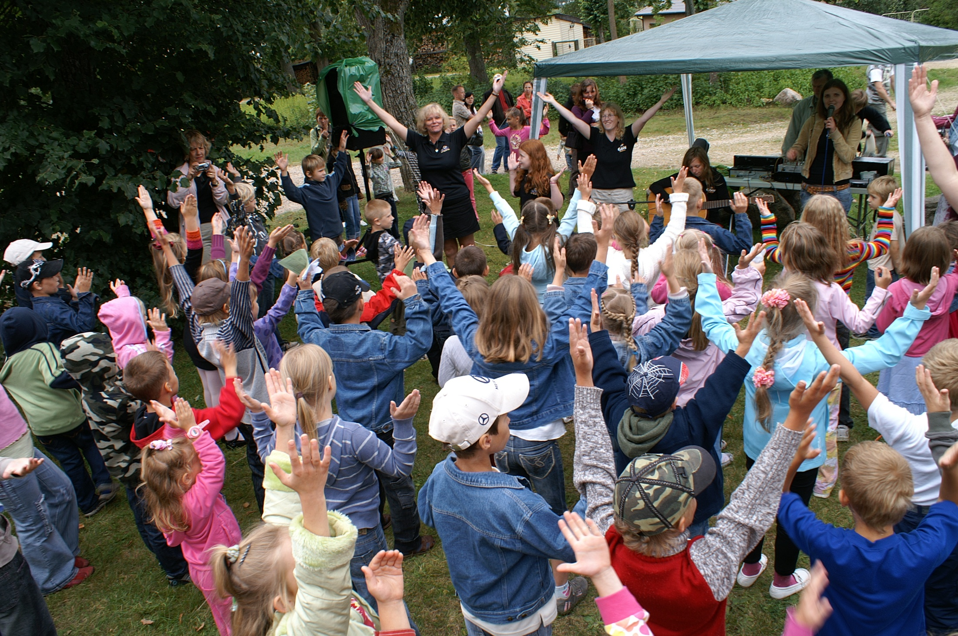
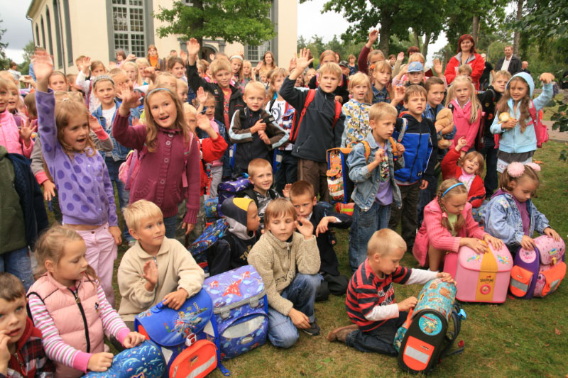
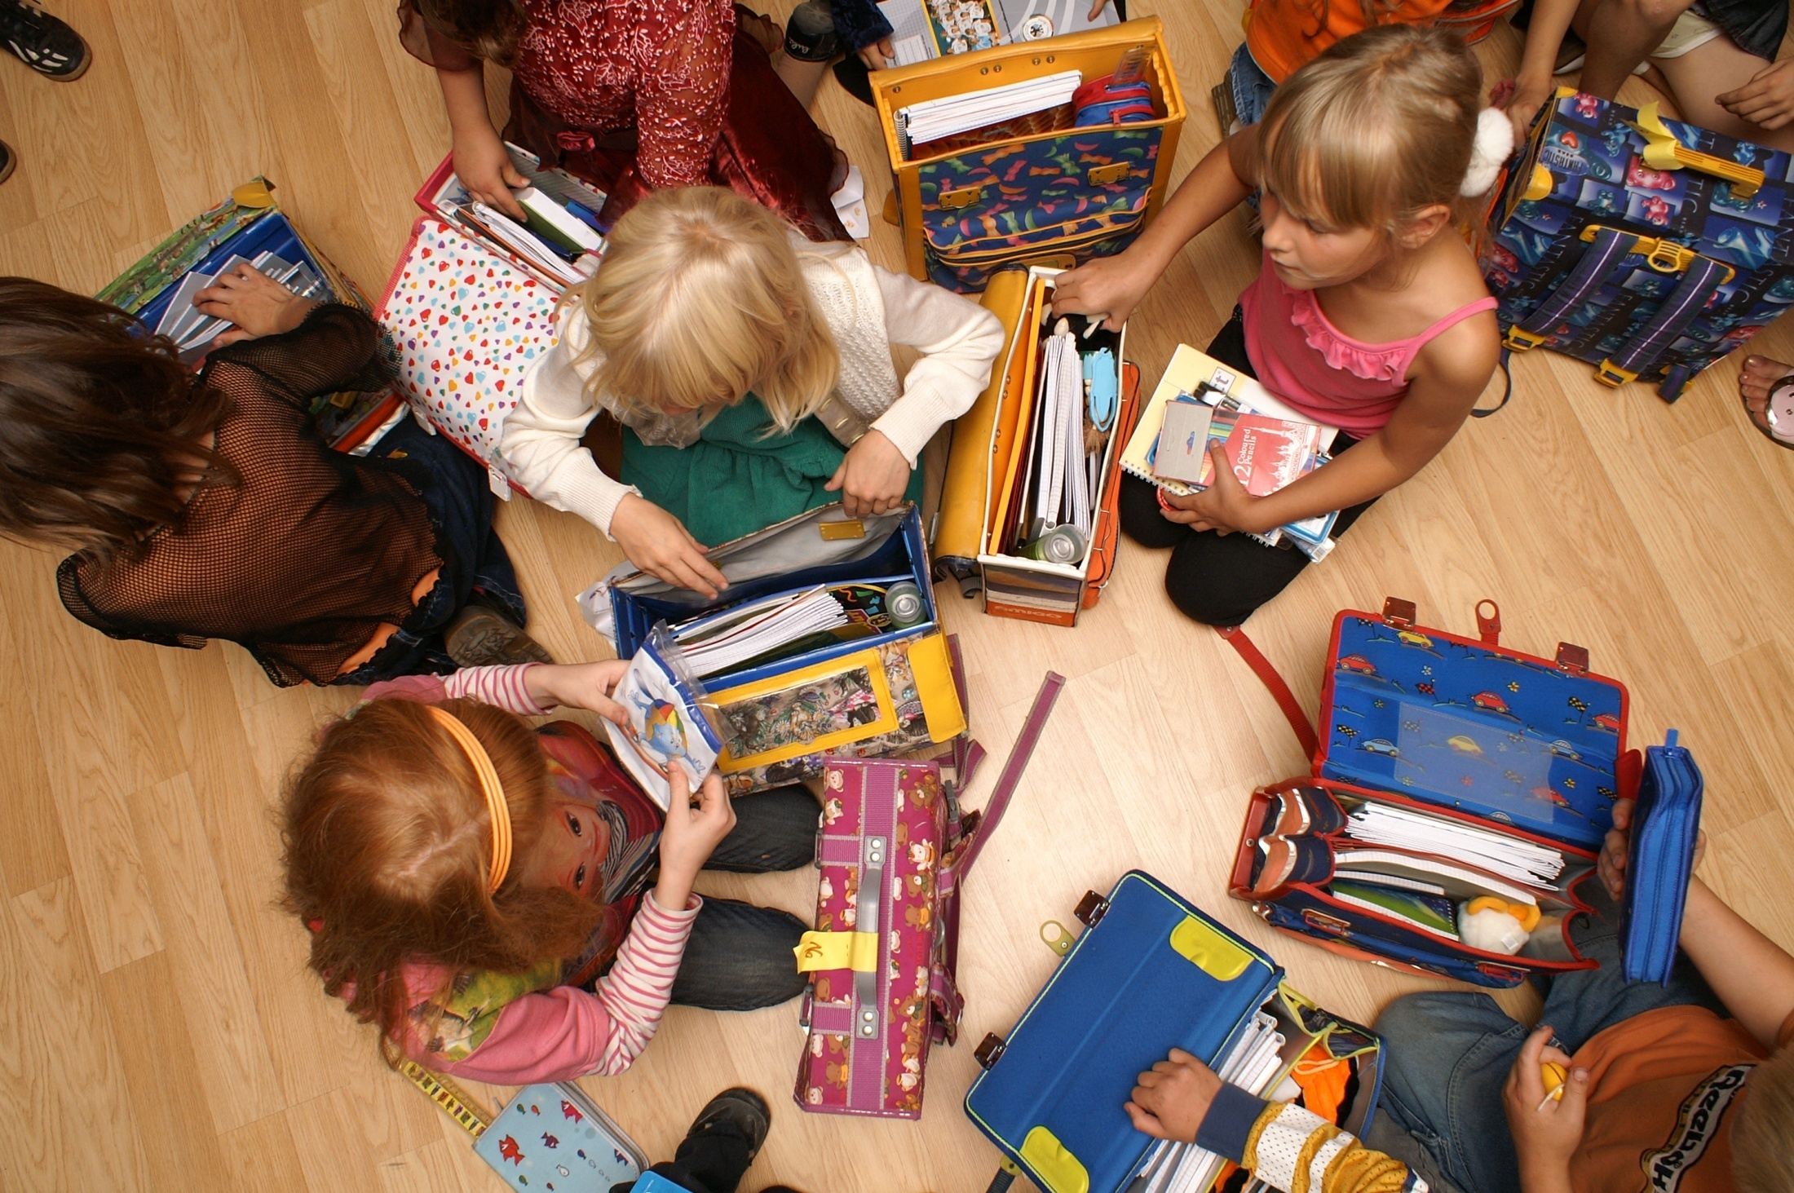
Pasākuma norise:
• iepazīšanās un svinīgā daļa
• dziesmas un rotaļas
• kopīga našķošanās
• skolas somu dalīšana!
• kopīga fotogrāfēšanās
Skolas somas saņems tikai tie bērni, kas tiks laicīgi pieteikti un paši būs ieradušies uz pasākumu. Iepriekš brīdinam, ka mammām, tētiem, vecmāmiņām, brāļiem, māsām vai citiem somas netiks izsniegtas!
Global Aid Network (Globālais palīdzības tīkls), saīsinājumā – GAiN angļu valodā nozīmē “gūt”
Tas arī ir mūsu mērķis: lai cilvēki, kuriem mēs sniedzam palīdzību, gūtu jaunu cerību un iedrošinājumu cīnīties un pārvarēt materiālo nomāktību un mazinātu sociālo atstumtību.

Biedrība GAiN Latvija
darbojas jau kopš 2002. gada (sākotnēji kā
Latvijas sabiedriskais fonds “GAINS”)

Mēs vēlamies:
- dot mīlestību un iedrošinājumu materiālo
grūtību nomāktiem cilvēkiem, caur praktisku
palīdzību;
- mazināt nabadzīgo iedzīvotāju sociālo
atstumtību;
- veidot vienotu sociālās palīdzības tīklu, lai
uzlabotu palīdzības sniegšanu visā Latvijā
un lai humānā palīdzība nonāktu tur, kur tā
ir visvairāk vajadzīga
Mēs zinam, ka Dievs ir devis mums daudz
mīlestības, lai arī mēs dotu tālāk un palīdzētu tiem, kam tas ir visvairāk nepieciešams.

Skolas somas saņems tikai tie bērni, kas tiks laicīgi pieteikti un paši būs ieradušies uz pasākumu. Mammām, tētiem, vecmāmiņām, brāļiem, māsām somas netiks izsniegtas!
Global Aid Network (Globālais palīdzības tīkls), saīsinājumā – GAiN angļu valodā nozīmē “gūt”
Tas arī ir mūsu mērķis: lai cilvēki, kuriem mēs sniedzam palīdzību, gūtu jaunu cerību un iedrošinājumu cīnīties un pārvarēt materiālo nomāktību un mazinātu sociālo atstumtību .

